Caractéristiques Techniques des Brises Roches pour Excavatrices SHANTUI SEA165-SEA195
参数PARAMÈTRE |  | SEA165 | SEA195
总重量-三角Poids total - triangle | kg | 3156 | 5418
长度-三角Longueur - Type triangulaire | mm | 3000 | 3596
工作油量Volume d'huile de travail | l/min | 200-250 | 250-310
工作油压Pression d'huile de service | bar | 160-180 | 260-300
打击频率Pression d'huile de service | bpm | 200-380 | 100-150
油管直径Diamètre du tuyau d'huile | mm | 31,75 | 31,75
钎杆直径Diamètre de la tige de forage | mm | Φ165 | Φ195
钎杆长度Diamètre de la tige de forage | mm | 1500 | 1650
后缸气压Pression d'air du cylindre arrière | bar | 16,5 | 30
蓄能器气压Pression d'air de l'accumulateur | bar | 55-60 | 65-75
噪音等级Pression d'air de l'accumulateur | base de données | 120 | 120
配套主机Machine principale correspondante | t | 35-40 | 48-60
打击力Machine principale correspondante | J | 11588 | 34056

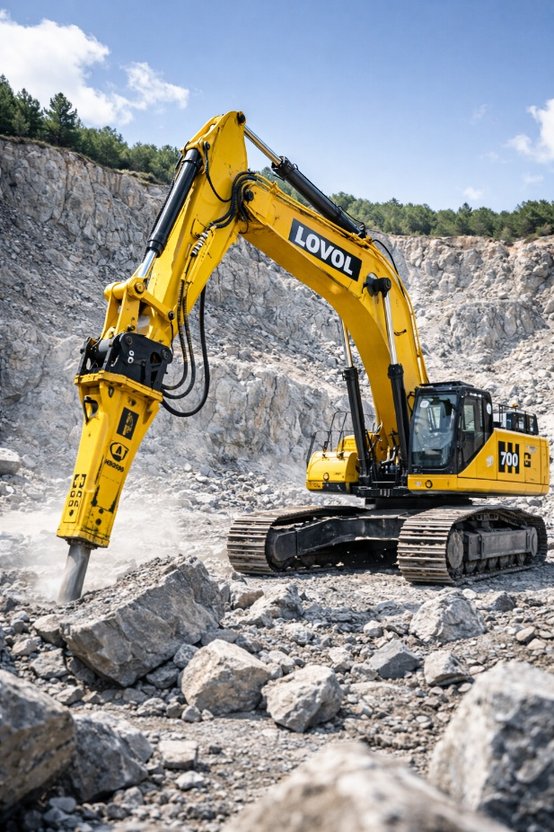
IMAGE D’ILLUSTRATIONS

